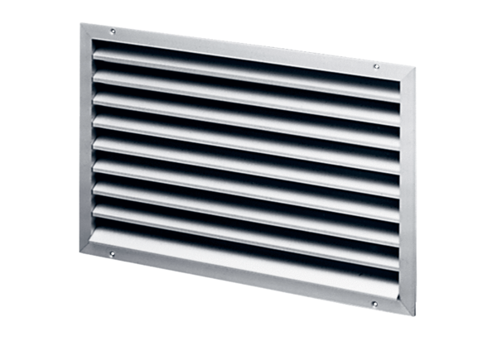Наружная решётка LAP 22Комплект поставки: 1 штукАссортимент: D
Номер артикула: 0151.0250Изготовитель: MAICO

